OMZENDBRIEF AAN DE VERPLEEGINRICHTINGEN

OMZ. ZH. 2023/7
OMZ. PSY. 2023/3
R I Z I V
Rijksinstituut voor Ziekte- en Invaliditeitsverzekering

Dienst voor geneeskundige verzorging
Correspondent: Directie verzorgingsinstellingen en diensten
Tel. : 02/739.72.18
E-mail : hospit@riziv-inami.fgov.be
Onze referentie : Omz ZH 2023-7 -Psy-2023-03 |  | Brussel, 28 juni 2023

Digitalisering van de procedure van mededeling van de maximumtarieven voor de kamer- en honorariumsupplementen

De ziekenhuizen zijn verplicht om de maximumtarieven voor de honorariumsupplementen in de individuele kamer, die in de algemene regeling van het ziekenhuis zijn opgenomen, door te sturen naar het RIZIV in toepassing van artikel 152, §2, vierde lid, van de gecoördineerde wet op de ziekenhuizen. Daarnaast zijn ziekenhuizen op basis van artikel 4, tweede lid, van het koninklijk besluit van 17 juni 2004 betreffende de verklaring bij opname in een ziekenhuis verplicht om hun modellen van de opnameverklaring over te maken. Het RIZIV stelt deze gegevens ter beschikking van de verzekeringsinstellingen.

Teneinde het proces te vereenvoudigen en de transparantie van de gegevens waarover het RIZIV beschikt te vergroten, stelt het RIZIV, na een testfase met een aantal ziekenhuizen, vanaf 3 juli 2023 de toepassing “HospiSup” ter beschikking van de ziekenhuizen.
Binnen deze toepassing zullen de ziekenhuizen hun maximum kamer- en honorariumsupplementen kunnen aangeven op ziekenhuis-, campus- en/of dienstniveau. Dit kan zowel voor klassieke als daghospitalisatie. Die informatie zal in een latere fase (wellicht vanaf augustus) automatisch worden doorgestuurd naar de verzekeringsinstellingen.

Bij elke aanmelding van een maximum supplement wordt in de toepassing een onderscheid gemaakt tussen:
- kamer- of honorariumsupplement
- supplement bij dagziekenhuis of bij klassieke hospitalisatie
- gewone eenpersoonskamer of luxekamer (voorlopige werknaam voor individuele kamers met extra comfort)
- drie mogelijke niveaus om supplementen mee te delen :
- het maximum supplement dat van toepassing is op niveau van het ganse ziekenhuis
- het maximum supplement dat van toepassing is op niveau van een campus van een ziekenhuis
- het maximum supplement dat van toepassing is op niveau van een dienst.
Er moet steeds een “algemeen” maximumsupplement op niveau van het ganse ziekenhuis worden meegedeeld. De toepassing voorziet dat in een aantal gevallen kan afgeweken worden van dit “algemeen” supplement, en dit ofwel op niveau van een campus of zelfs op niveau van een dienst. De toepassing voorziet voorlopig geen andere uitzonderingen (bijvoorbeeld uitzonderingen binnen een dienst).
Als er geen maximum wordt aangeduid op niveau van een campus of op niveau van een dienst, dan geldt het algemeen maximum dat van toepassing is voor het ganse ziekenhuis.
In het geval dat er op het niveau van een campus een maximum wordt aangeduid, dan heeft dit maximum voorrang op het “algemeen” maximum.
In het geval dat er een maximum is vermeld voor een specifieke dienst, dan heeft dit maximum voorrang op het “algemeen” maximum of, desgevallend op het maximum dat is aangeduid voor een campus.
Voorbeeld voor het honorariumsupplement :
Op ziekenhuisniveau | Op campusniveau | Op dienstniveau
100 %
 | 150 % voor campus A
 | 75 % voor campus B
 | Geen specifiek supplement voor campus C
 |  | 200 % voor kraamdienst (260)
 |  | 150 % voor kraamdienst (260) campus B

In dit voorbeeld :
- op ziekenhuisniveau = 100 %
- afwijking van de 100 % voor campus A en B. Campus C volgt het “algemeen” supplement, want geen specifiek supplement voorzien. Voor campus C dient men geen registratie te doen in de toepassing.
- afwijking van het algemeen supplement én van de supplementen op campusniveau bij de kraamdienst (260) : voor het ganse ziekenhuis geldt 200 %, behalve voor campus B waar het 150 % is.

Teneinde de verzekeringsinstellingen de mogelijkheid te geven over actuele date te beschikken en hun leden correct te informeren over maximumsupplementen voor geplande hospitalisaties dienen de maximumtarieven proactief ingebracht te worden, met name minstens 14 dagen voor de inwerkingtreding van de nieuwe tarieven.

De ziekenhuizen zullen vanaf 3 juli 2023 toegang krijgen tot de toepassing. De toegangsbeheerder dient eerst de bevoegde personen toegang te verlenen tot de toepassing (zie handleiding in bijlage).
Het is belangrijk om de maximumtarieven te verifiëren waarover het Riziv vandaag beschikt en die zijn opgenomen in de toepassing. Indien de vermelde gegevens niet correct zijn, dan dient het ziekenhuis de aanvraag tot aanpassing voor eind oktober 2023 over te maken via het mailadres hospit@riziv-inami.fgov.be met vermelding van het juiste niveau en de startdatum. Vanaf 3 juli 2023 dient elk ziekenhuis alle nieuwe aanpassingen en toevoegingen (campus, dienst) zelf in de toepassing in te brengen.

Technische vragen mogen ook naar het eerder vermeld mailadres gestuurd worden. Indien ziekenhuizen omwille van technische redenen niet in staat zouden zijn om de aanpassingen via de toepassing mee te delen, dan kunnen deze aanpassingen alsnog tot eind oktober 2023 via het genoemd mailadres worden meegedeeld. De administratie zal ze dan zelf toevoegen in de toepassing.

Nog ter informatie:

- Wat de honorariumsupplementen betreft geldt nog steeds een bevriezing in toepassing van de collectieve overeenkomst van 12 mei 2022, afgesloten binnen de NPCAZ en algemeen bindend verklaard door het KB van 20 juli 2022.
- De ziekenhuizen die geen kamer- en honorariumsupplementen aanrekenen, dienen uiteraard niets in te geven in de toepassing en moeten dus geen actie ondernemen.
- Van zodra het ziekenhuis deze toepassing gebruikt kan het verzenden op papier wordt stopgezet. Het Riziv of de FOD VVVL kunnen evenwel de opnameverklaringen nog altijd opvragen.
- Deze nieuwe manier van communiceren ontslaat het ziekenhuis niet van de verplichting om alle supplementen op te nemen in hun Algemene Regeling.

Wij menen met dit initiatief te hebben bijgedragen tot administratieve vereenvoudiging en transparantie. Bedankt aan de testziekenhuizen die hieraan hebben meegeholpen.

De leidend ambtenaar,

Mickaël DAUBIE
Directeur-generaal Geneeskundige verzorging

Toegangsbeheer voor HospiSup door de toegangsbeheerder

Toegang via de link:
Toegangsbeheer voor Ondernemingen en Organisaties (socialsecurity.be)

Klik op de knop “Toegangsbeheer”
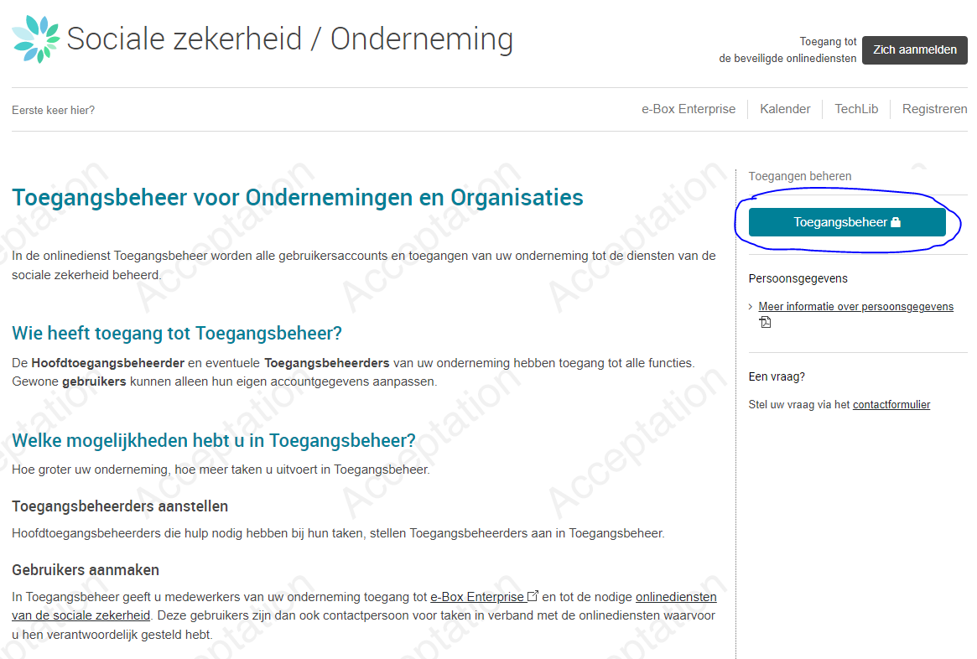

Kies een methode om in te loggen
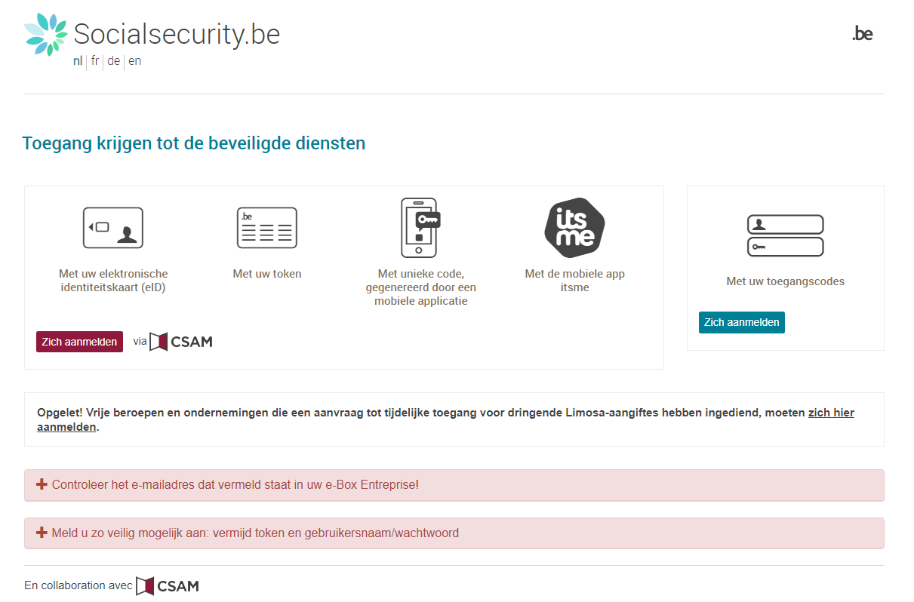

Na het inloggen, kies de juiste organisatie en de juiste benaming om de toegangen te beheren (verantwoordelijke of co-verantwoordelijke)
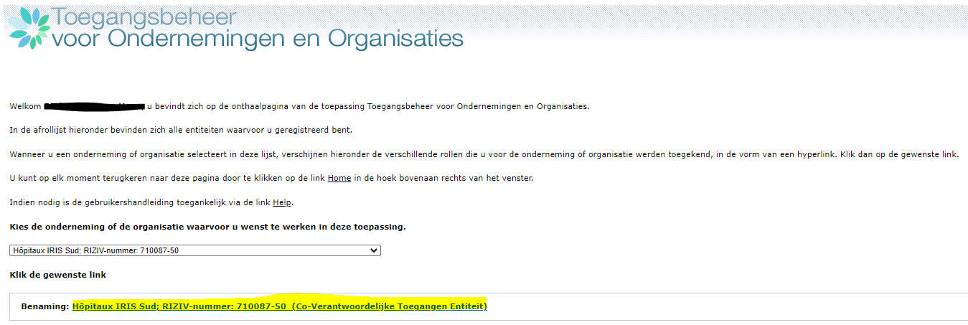

Selecteer de hoedanigheid “medische hulpverleners : ziekenhuis”, activeer eventueel de hoedanigheid indien deze niet verschijnt
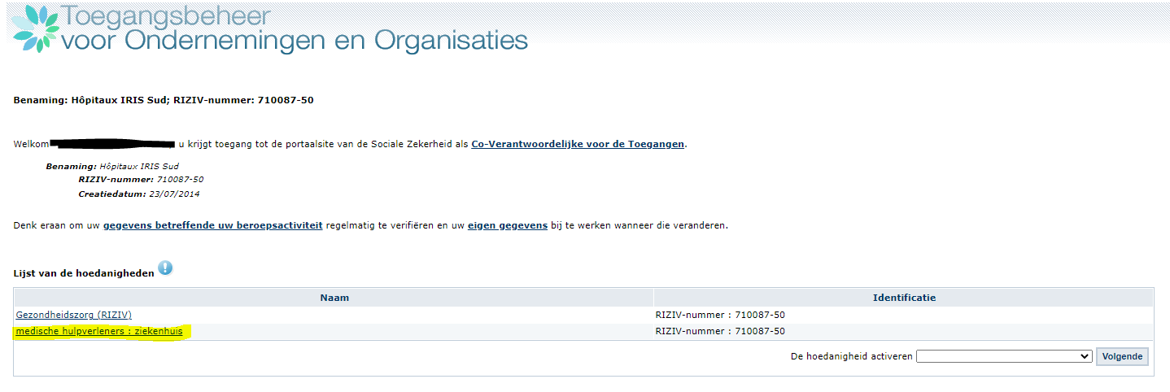

Voeg een nieuwe gebruiker toe via het INSZ-nummer of selecteer een bestaande gebruiker
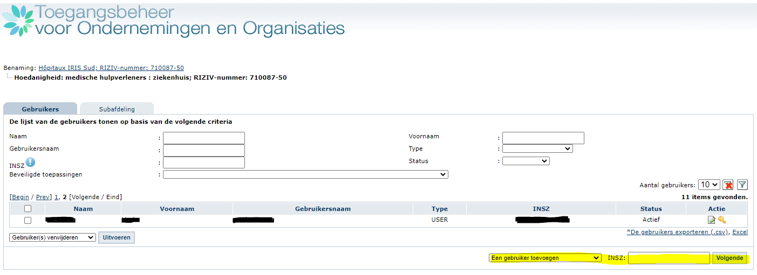
Indien de gebruiker reeds in de lijst voorkomt, dan dient u op het eerste icoontje te klikken onder ‘Actie’.

Na de selectie van de juiste gebruiker, selecteer de toepassing “HospiSup” en sla de wijzigingen op
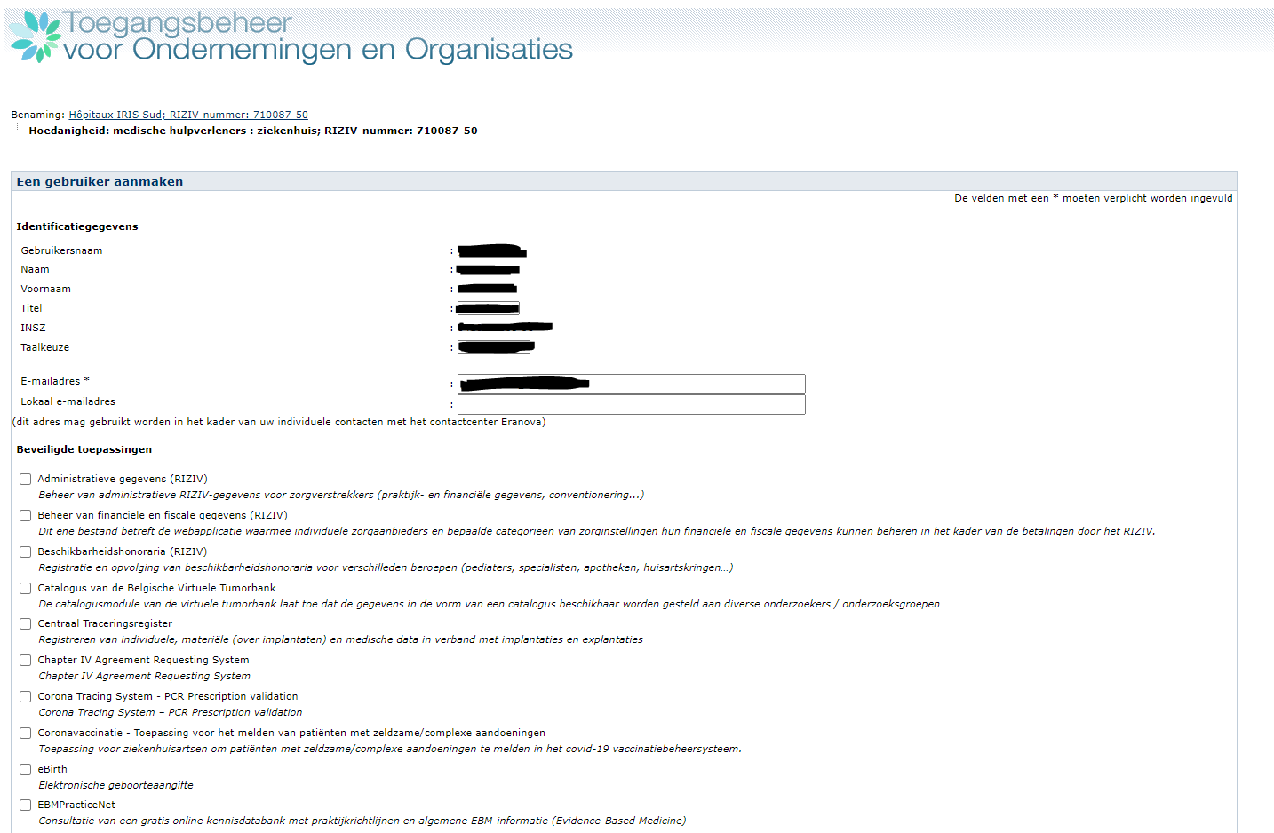

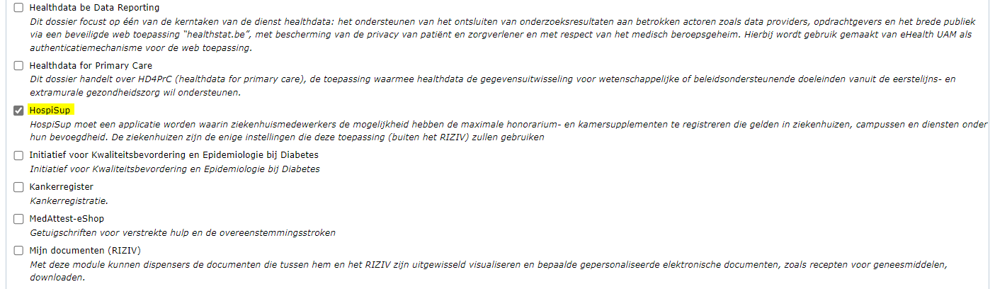

Bevestig de keuze
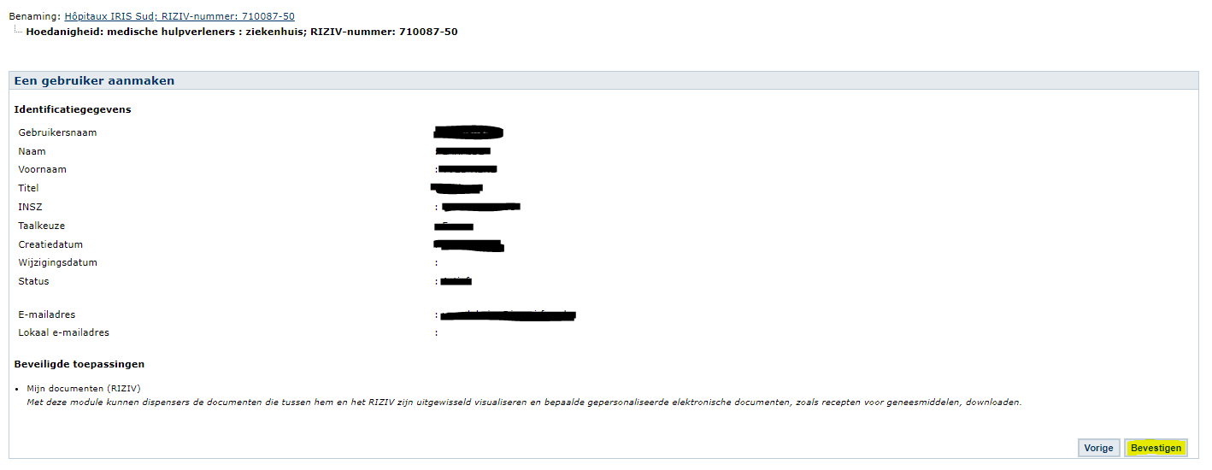

Merk op dat de wijziging pas actief zal zijn na maximaal 20 minuten

Toegangsbeheer voor gebruikers tot HospiSup
- Toegang via de link
https://ondpapp08.riziv.fgov.be/MyPortalFrontOffice/
Tijdens de inlogprocedure, selecteer burger en kies het ziekenhuis waarvoor u wil inloggen.

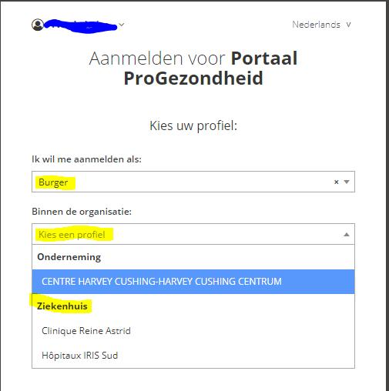
- U heeft toegang tot de pagina van het ziekenhuis binnen het portaal ProGezondheid. Onderaan het startscherm kan u de toepassing HospiSup kiezen.
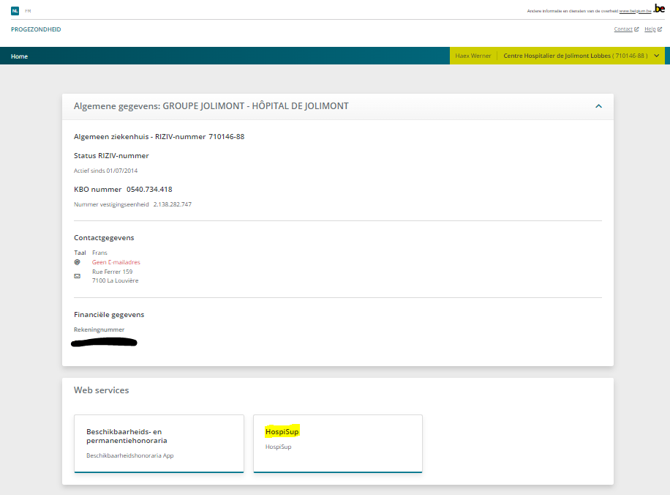

- Tijdelijke stap: Opnieuw aanmelden via de schermen in stap 1
- Selecteer opnieuw burger en negeer de foutboodschap
- Vervolgens selecteer het ziekenhuis

Deze tijdelijke stap komt door een overschakeling van het toegangssysteem en zal op termijn verdwijnen.

Voor de lijst van de campussen baseert de toepassing zich op de informatie die uit Cobhra komt.
Hier worden de klassieke bedindexen bedoeld

